Stützklappgriff XSK-700 Reinweiß RAL 9010

Erlau

Eigenschaften

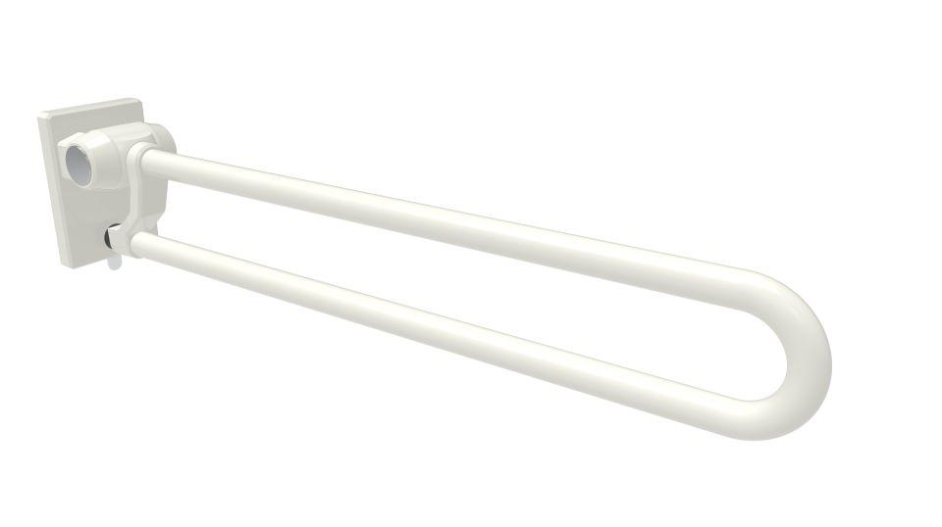

HAN:

5392701

Form

rund

Montageart

Wand, Wandaufbau-Montage (Aufputz), Wandbefestigung

Oberfläche

beschichtet, kunststoffbeschichtet

Typ Stützhilfe

Stützklappgriff

Werkstoff

Aluminium

Länge (mm)

700,00

Ausrichtung

links, links/rechts, rechts

RAL-Nummer

9010

Durchmesser Rohr (mm)

30,00

Gewicht (kg)

5,15

max. Belastung (kg)

100,00

Schräge (Grad)

20,00

Ausführung Befestigung

verdeckt liegend

Bremse

integriert, einstellbar

Einklappbar

Direkt an die Wand einklappbar

Unterschiedliche Griffhöhen

möglich durch Schrägstellung